Démontrer

Paul a commencé à tracer à main levée ci-dessous quatre droites (d₁), (d₂), (d₃) et (d₄) de façon que :
- (d₁) et (d₃) sont parallèles ;
- (d₂) est perpendiculaire à (d₃) ;
- (d₄) est perpendiculaire à (d₁).
  - Rajoute les noms des droites manquantes et code la figure de Paul :
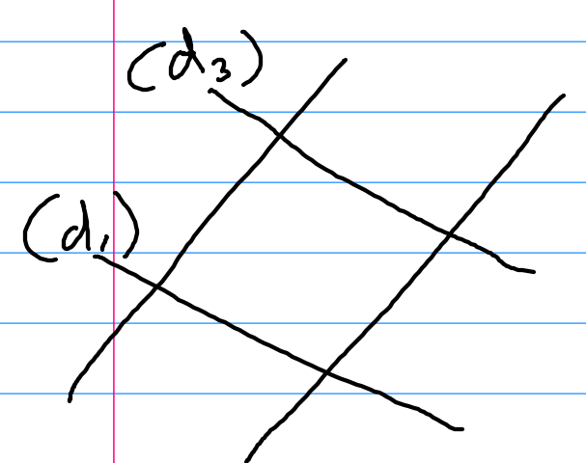

  - Réalise ci-dessous une figure à la règle et à l’équerre.

  - Coche la bonne réponse :
Sur ma figure, les droites (d₂) et (d₄) semblent :
○ perpendiculaires
○ sécantes
○ parallèles
○ concourantes
  - Complète la démonstration suivante, avec les mots « perpendiculaire(s) » et « parallèle(s) » :
« Les droites (d₁) et (d₃) sont .…………................. et (d₂) est .…………................. à (d₃), donc (d₂) est .…………................. à (d₁).
Or, (d₁) et (d₄) sont .…………................. . Ceci prouve que (d₂) et (d₄) sont .…………................. » .
  - Démontre que (d₃) est perpendiculaire à (d₄) :

